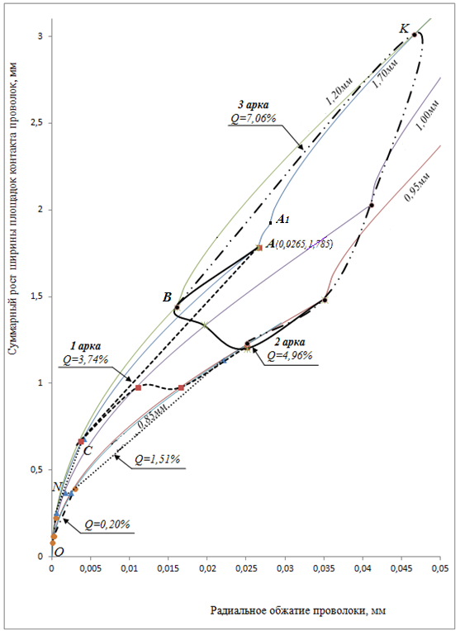

*Рис.1. Изолинии величин суммарной ширины контактов проволок в переходные стадии деформации и моменты формирования первой и второй арок*

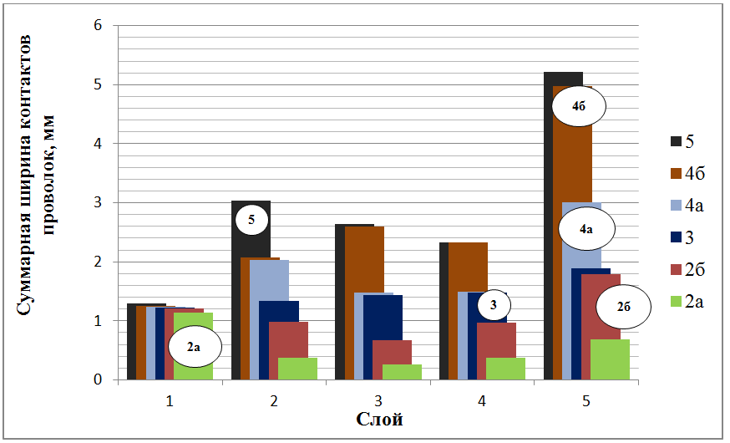

*Рис. 2. Изменение суммарной ширины межпроволочного контакта по слоям пряди при обжатии*

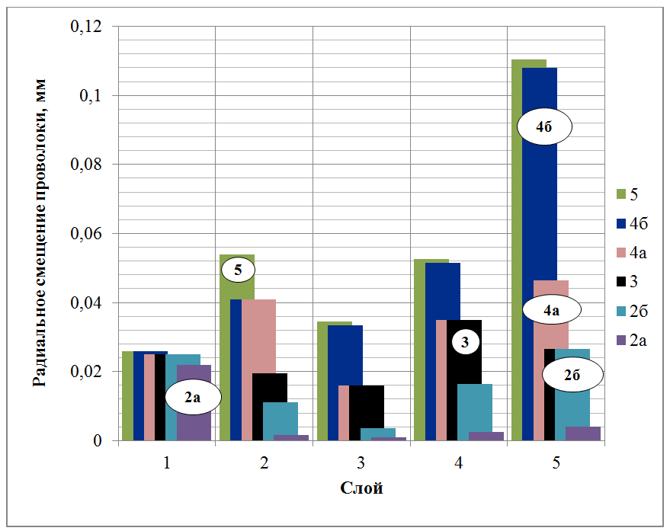

*Рис. 3. Радиальное смещение слоев проволок к центру пряди при обжатии*